INVENTARIO NACIONAL DE VIVIENDAS 2020
- El sistema de consulta del Inventario Nacional de Viviendas 2020 ofrece información sobre las viviendas en México y sus principales características, tales como: disponibilidad de infraestructura vial, mobiliario urbano, servicios, restricción del paso y comercio en vía pública. Todo lo anterior para las 1 596 975 manzanas urbanas del país.

- Para las 184 295 localidades rurales con viviendas particulares habitadas, este sistema de consulta provee información sobre la disponibilidad de servicios de transporte, redes de agua y drenaje, saneamiento, calles con recubrimiento, alumbrado público, parques, consultorios, comercios, áreas de esparcimiento, entre otras características.

- La información del sistema de consulta del Inventario Nacional de Viviendas 2020 permite estudiar el entorno de las viviendas y las necesidades de infraestructura y servicios de la población total o de subpoblaciones específicas, como personas con discapacidad, niñas y niños, entre otros.

En el Censo 2020 se captó información de las características de las manzanas urbanas del país mediante el Cuestionario del Entorno Urbano. Este consideró la disponibilidad de infraestructura vial, mobiliario urbano, servicios urbanos, restricción del paso y comercio en vía pública que se observaron en manzanas y vialidades. Esta información del entorno inmediato a las viviendas complementó los datos censales sobre población y vivienda. Así, la información obtenida aporta insumos para conocer las condiciones de vida de las personas y para la planeación de las localidades.

El Instituto Nacional de Estadística y Geografía (INEGI) pone a disposición de la sociedad el sistema de consulta del Inventario Nacional de Viviendas 2020 (INV 2020). Su objetivo es brindar información estadística de manera integrada y con una visión territorial acerca de la vivienda, la población y su entorno.

En el sistema de consulta del Inventario Nacional de Viviendas, las personas usuarias disponen de una serie de indicadores de vivienda, población, entorno urbano y características de las localidades rurales que se generan con la información del Censo de Población y Vivienda 2020 (Censo 2020). El nivel de desagregación es el máximo posible (localidad, manzana o vialidad).

El INV 2020 contiene información de población y vivienda, así como de las características del entorno urbano de 1 596 975 manzanas ubicadas en las 4 911 localidades urbanas del país. Los 43 indicadores incluidos para la visualización por manzana están agrupados en cuatro categorías tal y como se muestra en la tabla 1 y en la imagen 1. El sistema de consulta genera fichas con información resumida para cada una de las manzanas, para dos o más manzanas y los indicadores complementarios incluidos en la tabla 2.

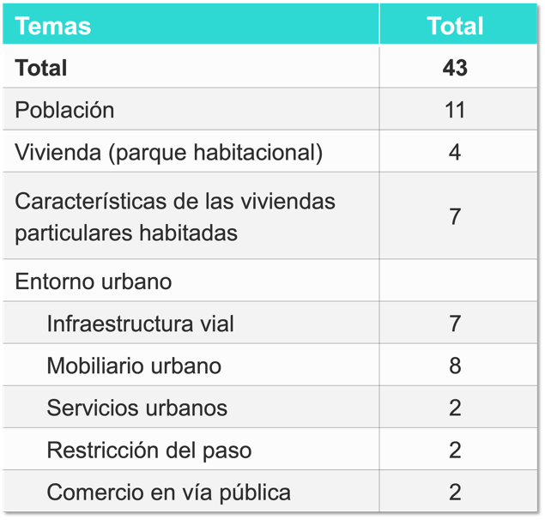
Tabla 1

Imagen 1
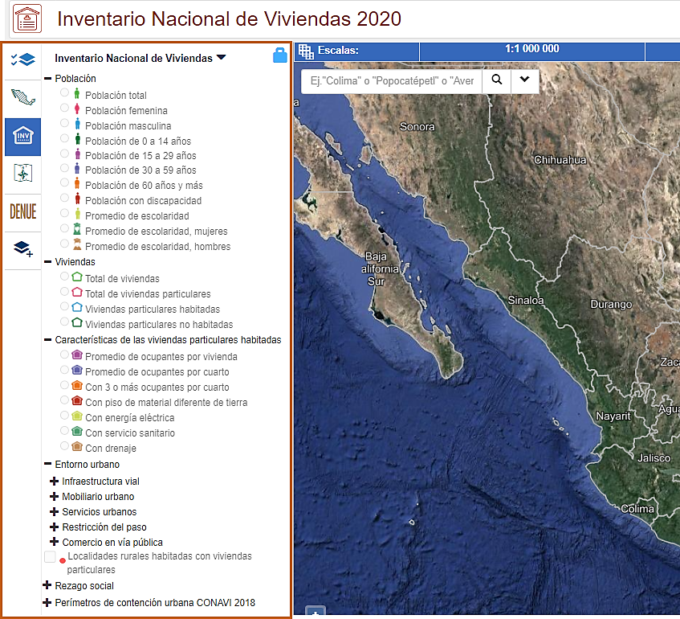

Tabla 2
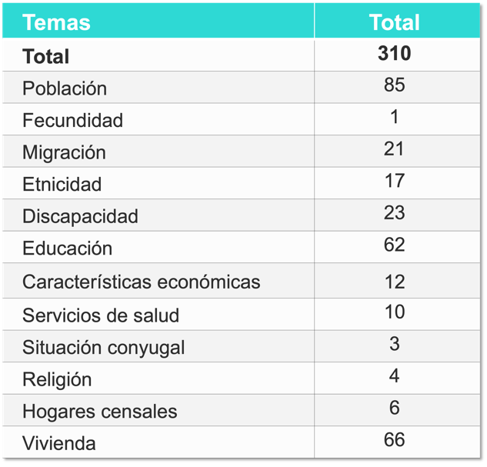

El sistema de consulta también despliega información de las 184 295 localidades rurales con viviendas habitadas y su disponibilidad de servicios de transporte, redes de agua y drenaje, saneamiento, calles con recubrimiento, alumbrado público, parques, consultorios, comercios, áreas de esparcimiento, entre otros aspectos. En total, se presentan 160 indicadores que cubren las siguientes temáticas.

Tabla 3
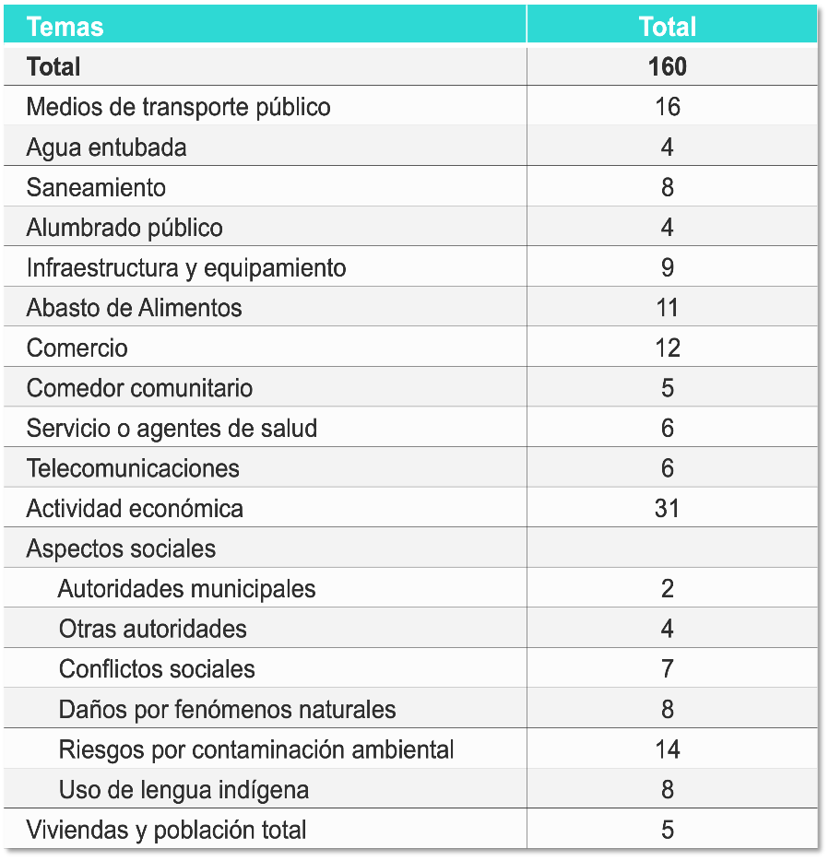

Además de los datos generados a partir del Censo 2020, el INV 2020 incluye capas con información de otros temas relacionados, como son los perímetros de contención urbana y el grado de rezago social 2020 elaborados por la Comisión Nacional de Vivienda y el Consejo Nacional de Evaluación de la Política de Desarrollo Social, respectivamente. También es posible consultar el Directorio Estadístico Nacional de Unidades Económicas 2021 para conocer los establecimientos económicos, productos y servicios disponibles a la población. Finalmente, el INV 2020 incluye el relieve, las vías de comunicación, así como de los recursos hidrográficos e hidrológicos, el uso de suelo y la vegetación, entre otros aspectos geográficos.

Para más información del Inventario Nacional de Viviendas 2020, consúltese https://www.inegi.org.mx/app/mapa/inv/



ANEXO

NOTA TÉCNICA

En cumplimiento con el artículo 20 de la Ley del Sistema Nacional de Información Estadística y Geográfica (LSNIEG), que establece que el Subsistema Nacional de Información Demográfica y Social contará con una infraestructura de información que contenga, como mínimo, un marco geoestadístico y un inventario nacional de viviendas, el INEGI pone a disposición de la sociedad el sistema de consulta del Inventario Nacional de Viviendas 2020 (INV 2020).

El INV 2020 proporciona información del Censo de Población y Vivienda 2020 (Censo 2020). Las unidades de observación fueron las personas residentes habituales del territorio nacional, las viviendas particulares, así como las manzanas urbanas y localidades rurales del país.

Se considera como periodo de referencia el que corresponde al levantamiento del Censo 2020. Para efectos estadísticos, la información está referida al 15 de marzo del mismo año.

Los detalles conceptuales y metodológicos del Censo de Población y Vivienda 2020 pueden consultarse en https://www.inegi.org.mx/programas/ccpv/2020/

Para más información del Inventario Nacional de Viviendas 2020, consúltese https://www.inegi.org.mx/app/mapa/inv/

